**Group21 OOP final report**

B07902034 王昱凱 B07902126 謝宗儒 B07902127 羅義鈞

指定題Bitbucket url : [https://bitbucket.org/b07902034/oopjudge2020/src/master/Group21-%E6%8C%87%E5%AE%9A%E9%A1%8C/](https://l.facebook.com/l.php?u=https%3A%2F%2Fbitbucket.org%2Fb07902034%2Foopjudge2020%2Fsrc%2Fmaster%2FGroup21-%25E6%258C%2587%25E5%25AE%259A%25E9%25A1%258C%2F%3Ffbclid%3DIwAR2FHhEEvJIKL8Kdjln7RBotwE5fnavyK3Af4bwcj_UOWs3XlMJqqX_aCuA&h=AT3l40-VPk0r2Ve7mDBMWwu7RZPaqDGqQw7uEPYsvdoWhVNS94QRBmP2n81WFXQOSZHOh3mDUPDzT7dclZPh6bPmDRrVqd3tIksBfOv2xsCYP981KJtJ4nqs7UCS92ifc6HEgQ)

自選題Bitbucket url :

[https://bitbucket.org/b07902034/oopjudge2020/src/master/Group21-%E8%87%AA%E9%81%B8%E9%A1%8C/](https://l.facebook.com/l.php?u=https%3A%2F%2Fbitbucket.org%2Fb07902034%2Foopjudge2020%2Fsrc%2Fmaster%2FGroup21-%25E8%2587%25AA%25E9%2581%25B8%25E9%25A1%258C%2F%3Ffbclid%3DIwAR3xUe06gZzzvy7pyHKPVxOSk4hV0s8vsPxUz422-Xjr7qwlu62L_NtxfU0&h=AT3l40-VPk0r2Ve7mDBMWwu7RZPaqDGqQw7uEPYsvdoWhVNS94QRBmP2n81WFXQOSZHOh3mDUPDzT7dclZPh6bPmDRrVqd3tIksBfOv2xsCYP981KJtJ4nqs7UCS92ifc6HEgQ)

**指定題：旅遊訂票系統**

程式架構為主程式呼叫四個具有不同的功能object

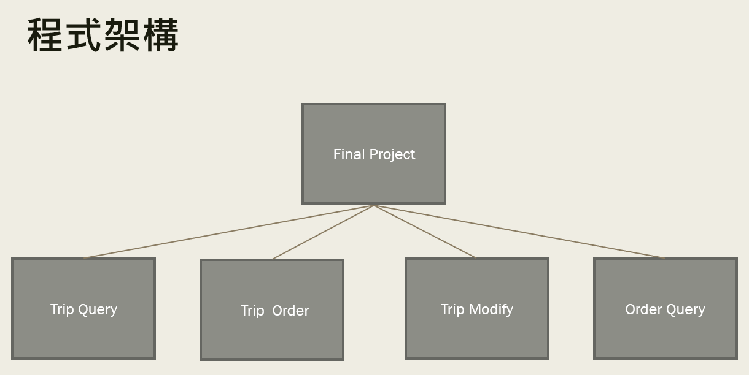

操作流程如下

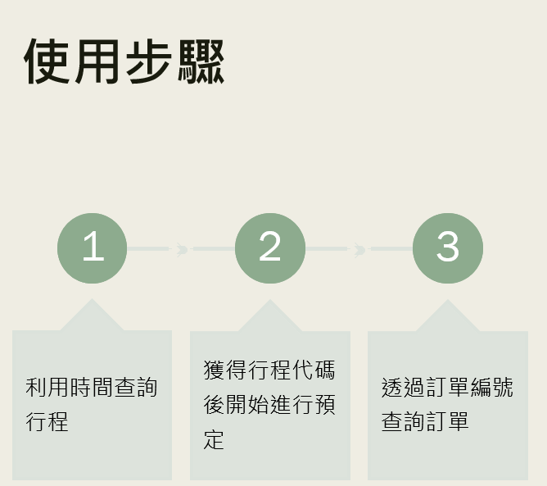

我們使用終端機作為呈現方式，使用者須先依指示註冊帳戶以獲得使用者ID。

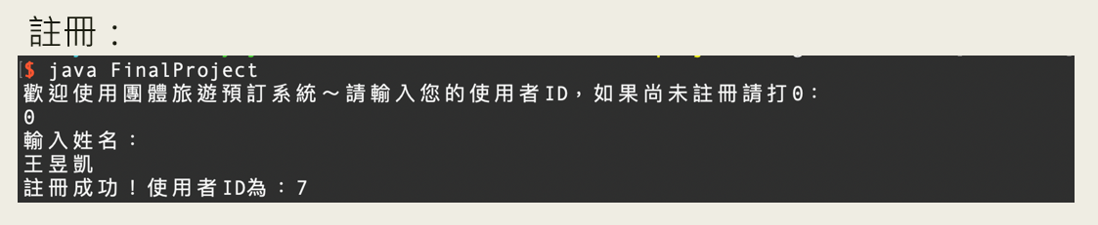

註冊完成後，可以輸入對應指令使用以下功能。

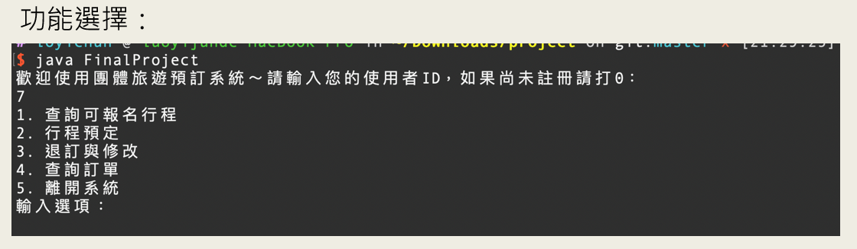

**1. 查詢可報名行程：**

根據指示輸入目的地與出發日期，就能獲得行程的行程代碼及詳細資訊。

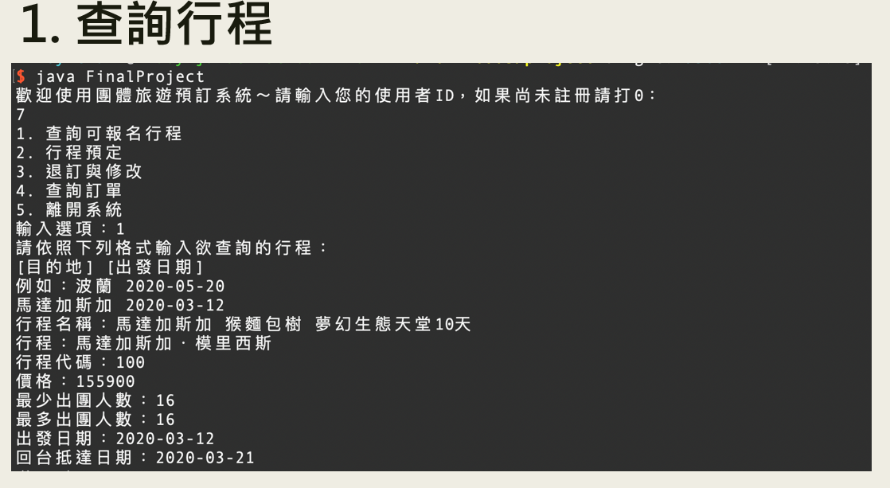

若無符合的行程，系統會告知使用者，請使用者重新輸入其它資訊。

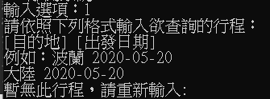

若輸入資訊格式錯誤，也會要求使用者重新輸入資訊。

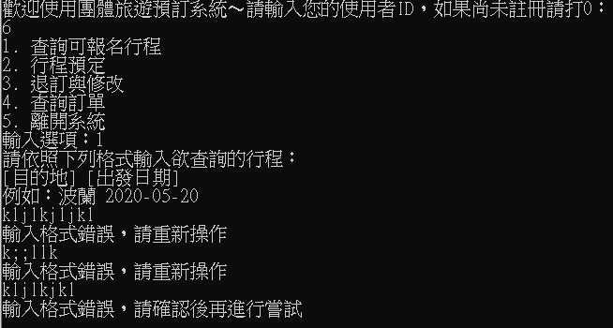

為避免惡意攻擊，使用者最多只有兩次重新輸入的機會，超過兩次則須重新登入查詢系統。

**2. 行程預定：**

可以透過系統依指示輸入相關資訊以訂定行程。

需求資訊包含用功能1查詢的行程代碼、使用者姓名、行程時間、預定人數

完成後將獲得訂單編號。

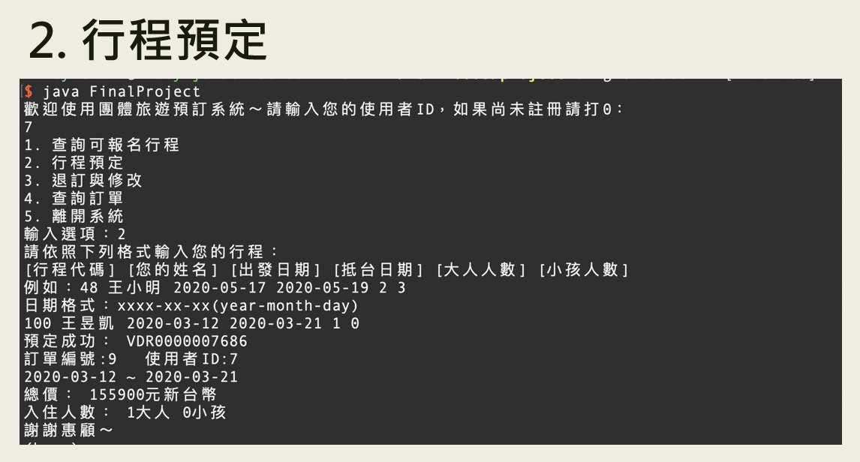

若無此行程

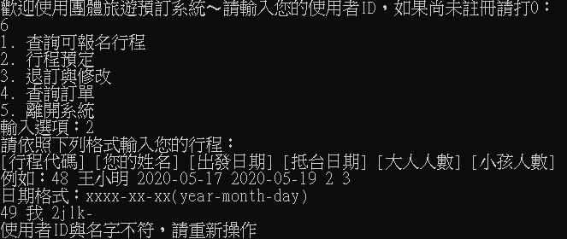

1. **退訂與修改：**

依指示輸入由功能2取得之訂單編號，可依指示輸入取消或修改該訂單。

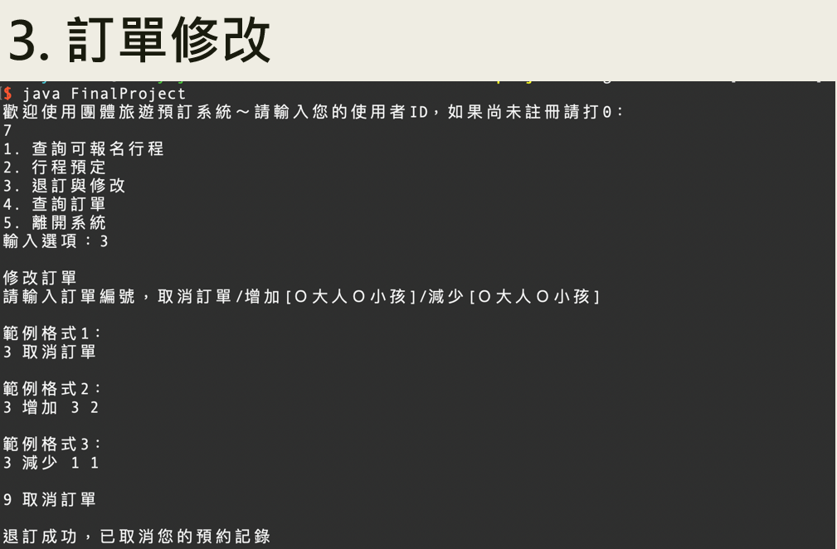

若該訂單不存在

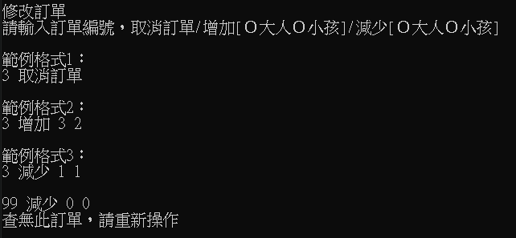

1. **查詢訂單：**

依指示輸入由功能2取得之訂單編號，可以查看該訂單詳細狀況。

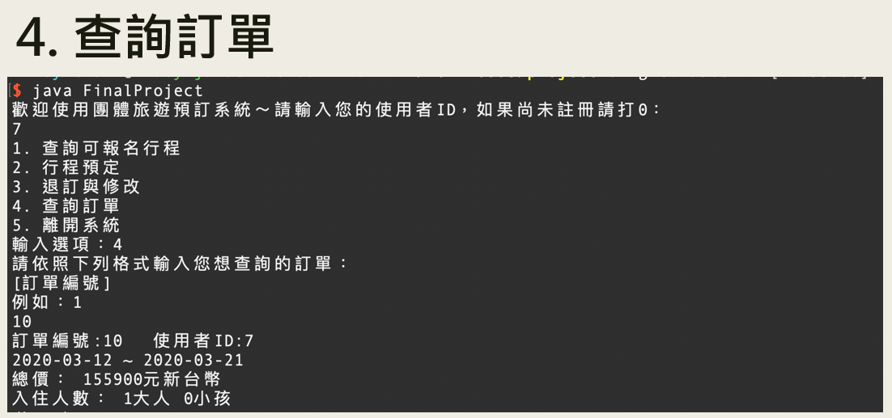

若該訂單不存在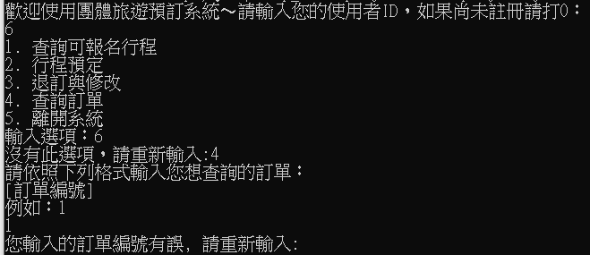

Design pattern：singleton

目的：保證object只被實體化一次且每次調用都是相同的object。

實現方法如下：

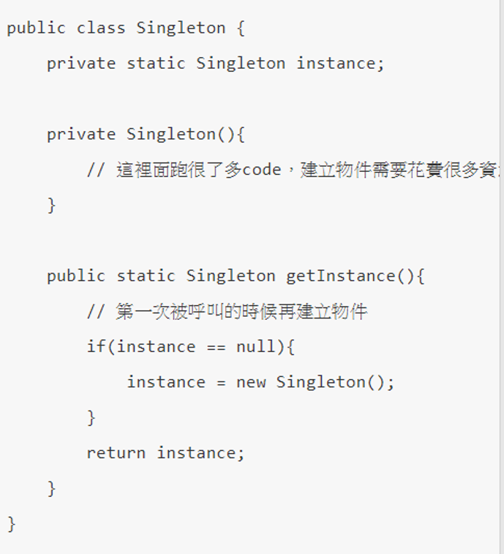

**自選題：ULTIMATE TIC-TAC-TOE**

這是一個由圈圈叉叉遊戲延伸、複雜化而來的益智小遊戲。設有兩種遊戲模式，分別為雙人模式、單人AI對戰模式。使用終端機作為視覺呈現方式。

程式架構為主程式呼叫menu object給玩家指示，再依指令呼叫具有不同功能的object。而運行遊戲的兩個object也支援呼叫exit object的功能。

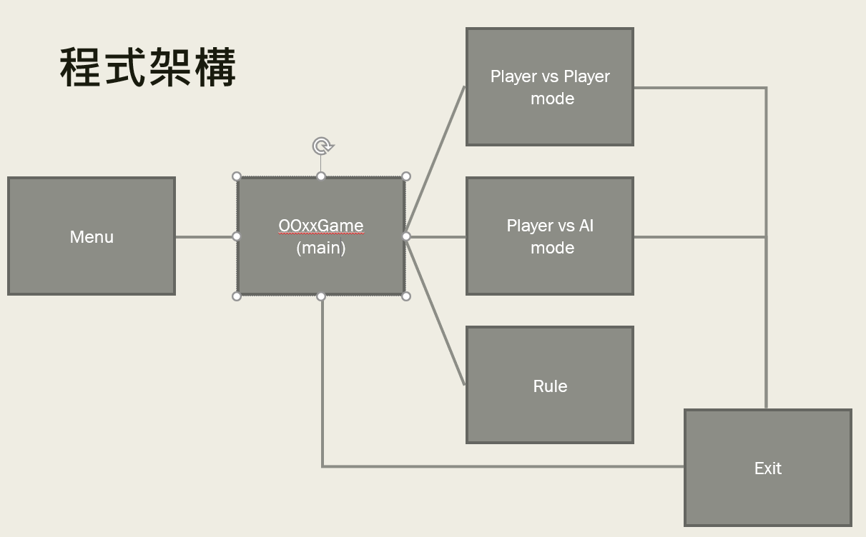

遊戲選單提供玩家使用各功能的指示。

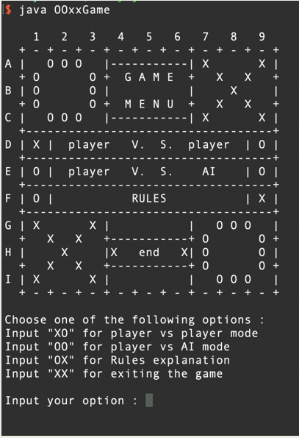

**遊戲規則：**

輸入OX可以查看遊戲規則的說明，再輸入任意字元即可返回遊戲選單。

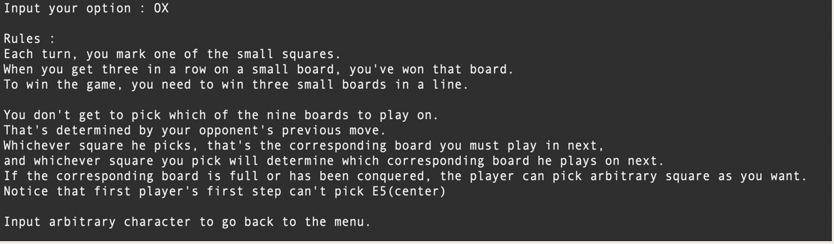

**雙人對戰模式：**

輪流依系統提示輸入想佔領的可行位置座標。

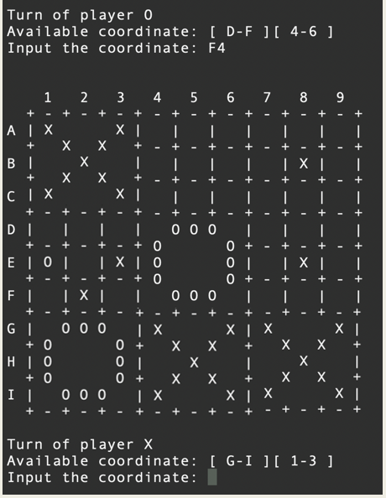

**單人AI對戰模式：**

玩家將與我們設計好的AI進行對戰。

AI所採行的策略是完全放棄防守，不計後果，優先攻擊，以佔領下大九宮格為最優先目標，若無符合策略的可行位置，則從可行位置中隨機選擇一個座標。

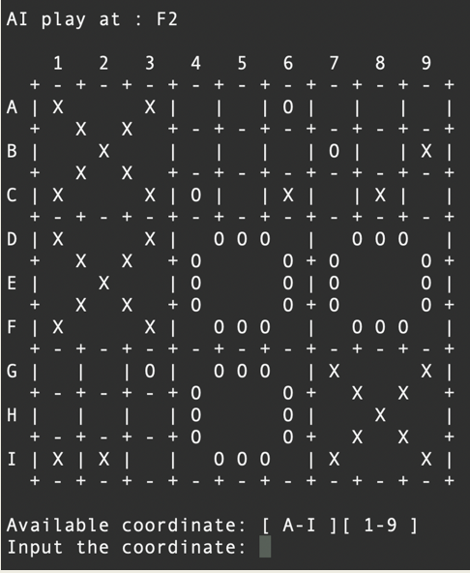

兩個模式都設有回手及離開遊戲功能。

輸入R或r即可退回上一步，系統會顯示消除了哪個座標。

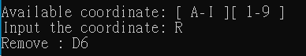

輸入EXIT即可退出遊戲。退出前系統會詢問且會請玩家留下對遊戲的評分。

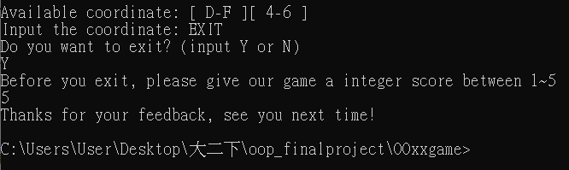

**工作分配：**

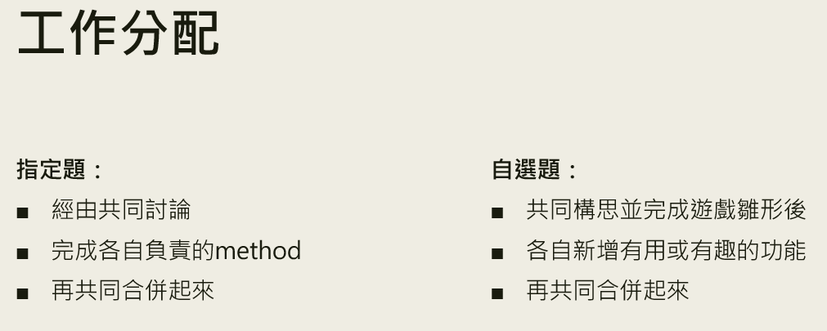

**亮點：**



**設計理念與心得：**

我們從耳熟能詳的童年遊戲出發，採行延伸、複雜化的方式，改良出一個能夠打發零碎時間的益智小遊戲。實際製作並且試玩才發現，這是一款非常考驗判斷跟策略的硬核遊戲，周圍的同學一致好評。此外，它仍具有發展的空間，未來可以往增加道具來影響戰局來做更新與調整，相信能夠成為一款益智有趣的好遊戲。

jar打包方式：

1. 建立名為package的新資料夾，放入所有寫好的class
2. 建立名為manifest的新記事本(.txt)，存下內容”Main-Class : 主程式名稱”，並存入package
3. 開啟cmd，cd到package

切換指令: cd\(要切換的資料夾)

1. 用cmd打包

打包指令: jar 打包完名稱.jar manifest.mf 主程式名稱.class

1. 開啟jar壓縮檔(內只含主程式)，將其餘class檔都放進jar的資料夾裡

jar打包方式參考網址：

<https://charliech17.pixnet.net/blog/post/93734620-%E7%94%A8%E7%B7%A8%E8%AD%AF%E5%99%A8%E4%BD%9Cjava%E5%9F%B7%E8%A1%8C%E6%AA%94-%28%E5%A4%9A%E5%80%8B%E6%AA%94%E6%A1%88%29?fbclid=IwAR1O8-cTWW7HBS991pZrLqw5r_UUqOYG-2inqmbMBmEhGpKAjBEnwlSVQqE>